以下是完整的虚拟环境配置说明书，包括如何克隆仓库、创建和激活虚拟环境、切换 Python 解释器等内容。

项目开发环境配置说明书
1. 克隆 GitHub 仓库
建议安装 Git Bash
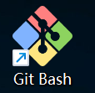
2. 参考群中视频1:21至2:16内容，克隆项目仓库到本地


2. 配置虚拟环境
每个开发者需要在自己的电脑上配置一个与项目一致的虚拟环境，确保所有依赖都能正确安装。

2.1 创建虚拟环境
在项目根目录下，打开Gitbash，运行以下命令来创建虚拟环境：
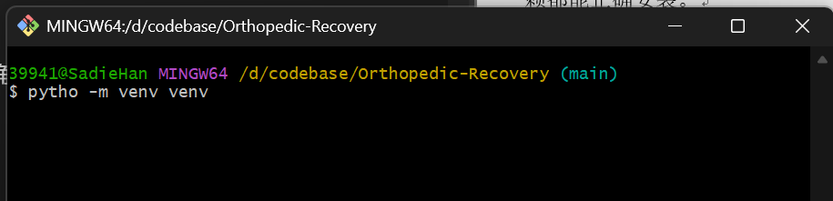
这将创建一个名为 venv 的虚拟环境文件夹。

2.2 激活虚拟环境

你会看到命令行前面多了 (venv)，表示你已经成功激活了虚拟环境。
- Windows（使用 Git Bash）：
- 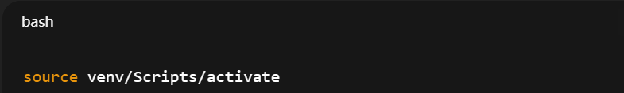
macOS/Linux：
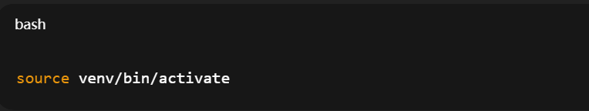

2.3 安装项目依赖
确保虚拟环境已激活后，使用以下命令来安装项目的所有依赖：

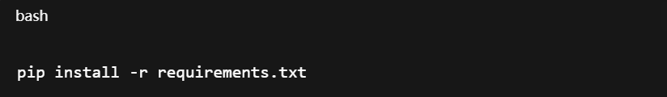2.4 确认安装是否成功
安装完成后，使用以下命令来查看虚拟环境中已安装的库，确保所有依赖都已正确安装：
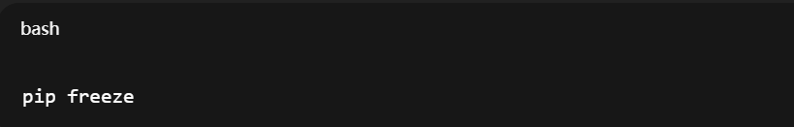你应该能看到项目中所有需要的库。

3. 在开发环境中切换到虚拟环境
为了确保在编辑器中运行代码时使用的是虚拟环境中的 Python 解释器，你需要将编辑器配置为使用虚拟环境。

3.1 VS Code 中切换到虚拟环境
- 打开 VS Code，并打开克隆下来的项目文件夹。
- 选择 Python 解释器：
  - 在 VS Code 左下角，会看到一个类似 Python: <version> 的框，点击它。
  - 如果没有看到该框，按 Ctrl + Shift + P（Windows）或 Cmd + Shift + P（macOS），打开命令面板，输入 Python: Select Interpreter，然后按回车。
- 在弹出的解释器列表中，选择你的虚拟环境（例如：./venv/bin/python 或 .\venv\Scripts\python.exe）。
注意：如果没有看到虚拟环境，确保虚拟环境已正确创建并激活。
- 验证是否切换成功：
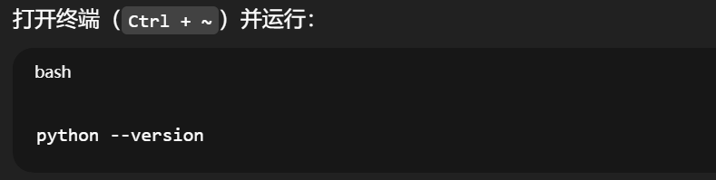这应该显示虚拟环境中 Python 的版本，而不是全局的 Python 版本。

3.2 Jupyter Notebook 中切换到虚拟环境
- 安装 ipykernel，确保 Jupyter 使用虚拟环境：
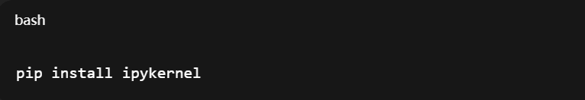
- 在终端中注册虚拟环境作为 Jupyter 内核：
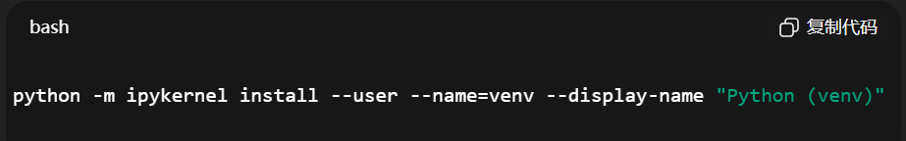
- 启动 Jupyter Notebook，并在内核选择中选择 "Python (venv)"。

4. 提交更改到 GitHub
在进行代码修改后，使用 Git 提交更改：（可参考群中视频3:00至5:03内容）
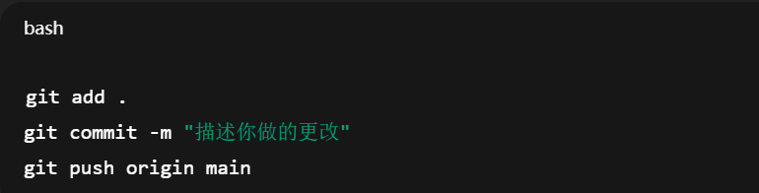

5. .gitignore 文件说明
在仓库中，我已经添加了 .gitignore 文件，它会忽略以下内容：
- 虚拟环境 venv/：虚拟环境包含了所有依赖，不能上传到 GitHub。
- Python 缓存文件 __pycache__/ 和 *.pyc：这些文件是 Python 自动生成的，不需要版本控制。
- IDE 配置文件 .vscode/ 和 .idea/：这些是个人配置文件，不需要推送到 GitHub。
- Jupyter Notebook 检查点文件 .ipynb_checkpoints：这些文件是 Jupyter 自动生成的，不需要版本控制。

6. 如何与团队其他成员协作
- 拉取最新代码：
在开始工作前，每次使用 Git 拉取远程仓库的最新代码：
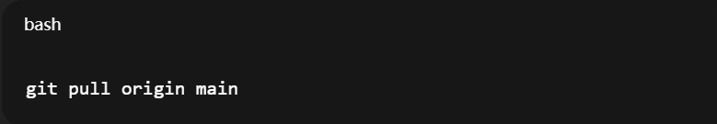
- 安装新的依赖：
如果你从 GitHub 上拉取了新的更新，可能会有新的依赖库。运行以下命令安装缺少的库：

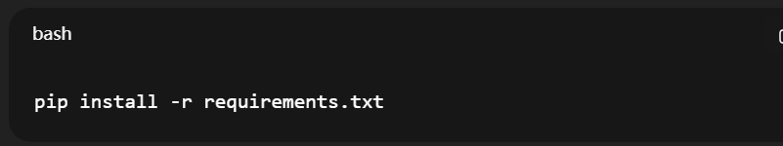

总结
- 克隆 GitHub 仓库 并进入项目文件夹。
- 创建虚拟环境 并激活。
- 使用 pip install -r requirements.txt 安装所有依赖。
- 在 VS Code 或 Jupyter Notebook 中切换到虚拟环境的 Python 解释器。
- 提交更改到 GitHub 并推送到远程仓库。
通过遵循这些步骤，就可以确保在相同的虚拟环境中开发，避免环境不一致带来的问题。

